避障功能使用说明书
V1.0 2017.08

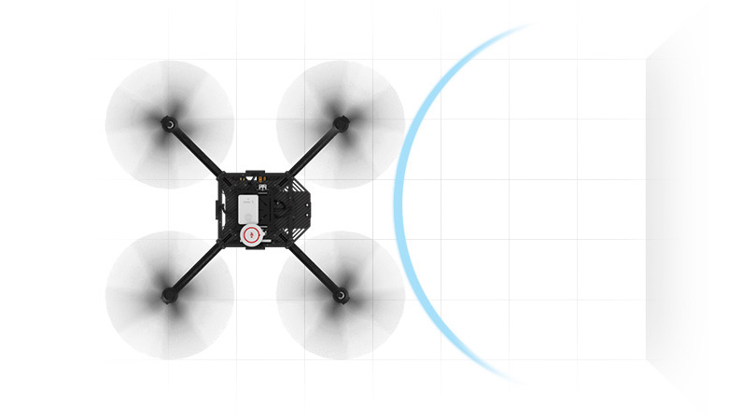

版本 | 更新日期 | 创建者/修订者 | 更新详情
 |  | Yanly | 创建文档

目录

1 免责声明与警告 4
2 请勿自行调整设备 4
3 设备只支持指定飞行器 4
4 使用安全 4
5 产品概述 4
6 物品清单 4
7 部件尺寸 5
8 安装 6
8.1 机载管理单元的安装 6
8.1.1 安装要求 6
8.1.2 安装步骤 6
8.2 传感器处理模块的安装 7
8.2.1 安装要求 7
8.2.2 安装步骤 7
8.3 红外TOF测距传感器的安装 7
8.3.1 安装要求 7
8.3.2 安装步骤 7
9 连线 7
9.1 端口说明 7
9.2 系统连线 8
10 APP软件使用 8
10.1 查看状态 9
10.2 避障设置 9
11 避障功能说明 9
11.1 红外TOF传感器说明 9
11.2 APP显示的障碍物距离数据 9
11.3 避障距离属性 9
11.4 避障功能生效条件 10
11.5 避障控制操作说明 10
12 使用注意 10
12.1 使用前检查 10
12.1.1 检查列表 10
12.1.2 状态指示检查 10
12.2 环境要求 11
12.3 使用须知 11
13 维护和保养 11
14 产品规格 11

- 免责声明与警告
感谢您购买中科瑞泰产品。本文所提及的内容关系到您的安全以及合法权益与责任。使用本产品之前，请仔细阅读本文以确保已对产品进行正确的设置。不遵循和不按照本文的说明与警告来操作可能会给您和周围的人带来伤害，损坏本产品或其它周围的物品。本文档及所有相关的文档最终解释权归中科瑞泰所有。如有更新，恕不另行通知。请访问官方网站以获取最新的产品信息。
- 请勿自行调整设备
设备出厂前已根据其所搭载的传感器完成调试。请不要自行调整或者改变其机械结构。设备结构精密，请勿自行对其作任何拆装，否则将会导致设备工作异常。
请使用中科瑞泰官方提供的电池，以避免设备性能下降或内部线路损坏。
- 设备只支持指定飞行器
避障系统目前适配A5飞行器，并且后续将会陆续更新其它支持的类型。请配合中科瑞泰APP使用相应的功能。
- 使用安全
请确保正确安全地使用您的飞行器。在中科瑞泰官方网站或使用手册里仔细阅读，以正确地使用飞行器。请遵循航模爱好协会的安全指引使用飞行器。
一旦使用本产品，即视为您已经仔细阅读免责声明与警告，理解、认可和接受本声明全部条款和内容。您承诺对使用本产品以及可能带来的后果负全部责任。您承诺仅出于正当目的使用本产品，并且同意本条款以及中科瑞泰制定的任何相关条例、政策和指引。
中科瑞泰对于直接或间接使用本产品而造成的损坏、伤害以及任何法律责任不予负责。用户应遵循包括但不限于本文提及的所有安全指引。
- 产品概述
避障系统是一套为智能导航提供参考信息的传感器系统，它采用了高性能飞行时间红外TOF测距传感器，配有优化设计的发射和接收光学镜头，为载体提供障碍物距离观测信息，搭载了该系统的无人机飞行器将具备障碍物感知功能和避免碰撞障碍物功能。
- 物品清单
- 机载管理单元 x1
机载管理单元接收传感器处理模块的距离信息，结合距离信息与避障控制算法，实时计算出飞机当前的控制状态，通过飞控API控制端口将飞机控制命令发送给飞控系统从而实现避障控制。
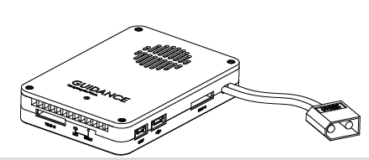
- 传感器处理模块 x1
模块通过传感器串口接收4个方向的TOF红外测距传感器测量数据，经过计算处理后再把得出的距离数据通过CAN-Bus连接线传输给机载管理单元。

- 红外TOF测距传感器 x4
测距传感器负责采集红外数据，再通过传感器串口连接线传输信息给传感器处理模块进行计算和分析。
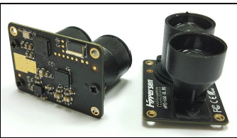
- 传感器串口连接线 x4
用于连接传感器处理模块和红外TOF测距传感器，实现模块之间的通信。

- CAN-Bus连接线 x1
用于连接传感器处理模块和机载管理单元，实现模块之间的通信。

- 部件尺寸
- 机载管理单元
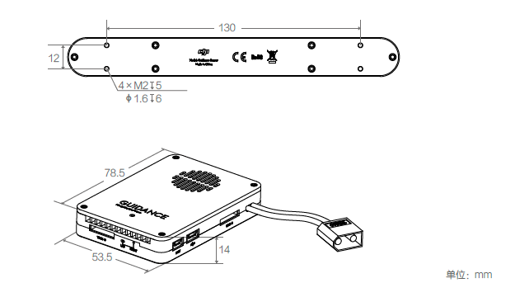
- 传感器处理模块

- 红外TOF测距传感器
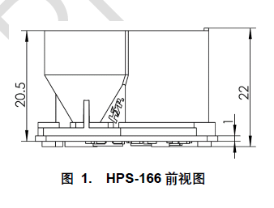
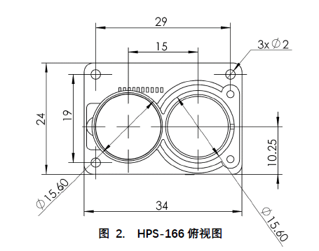
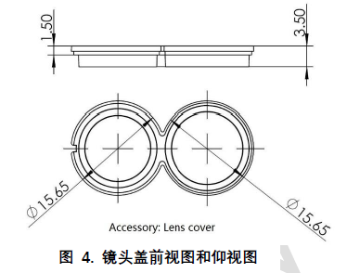

- 安装
避障系统专为中科瑞泰飞行平台量身定做，飞机机身上已设计了适配位置便于避障系统安装。
  - 机载管理单元的安装
    - 安装要求
- 管理单元的安装对位置和方向没有具体要求，尽量安装在靠近飞控和传感器处理模块的位置，以方便接线。
- 尽量靠近震动小的位置安装，并于载具保持平行。根据经验，靠近载具重心位置震动较小。
- 尽量安装在较开阔的地方，便于散热。
    - 安装步骤
- 正面朝上，切勿遮挡覆盖。
- 选择合适的位置，尽量使所有端口都不被遮挡。
- 安装到飞行器的扩展架上。
- 使用泡棉胶带固定。
- 按照定义将API控制端口连接到飞控上。
  - 传感器处理模块的安装
    - 安装要求
- 传感器处理模块安装对位置和方向没有具体要求，尽量安装在靠近机载管理单元和传感器的位置，以方便接线。
- 尽量靠近震动小的位置安装，并于载具保持平行。根据经验，靠近载具重心位置震动较小。
- 尽量安装在较开阔的地方，便于散热。
    - 安装步骤
- 正面朝上，切勿遮挡覆盖。
- 选择合适的位置，尽量使所有端口都不被遮挡。
- 安装到飞行器的扩展架上。
- 使用泡棉胶带固定。
- 按照定义将CAN-Bus端口连接到机载管理单元相应端口上。
  - 红外TOF测距传感器的安装
    - 安装要求
- 测距传感器用于收集红外测距信息，使用时需要将它们对应安装在载具的前方、后方、左方以及右方。
- 默认安装前方、后方、左方以及右方4个方向的传感器。用户可根据需要，安装任意1~4个测距传感器到载具。不使用某方向的传感器时，也可以选择不连接对应的通信线。
    - 安装步骤
- 将测距传感器安装到飞机扩展架上。
- 确保所有传感器的端口朝上。
- 确保传感器安装没有偏转、俯仰角度。
- 传感器发射角度是±1.8°，确保传感器模块在静止或运动时不会被载具上的障碍物遮挡干扰。
- 按照定义将传感器通信接口连接到传感器处理模块。
- 连线
  - 端口说明
- 机载管理单元端口说明
图+说明
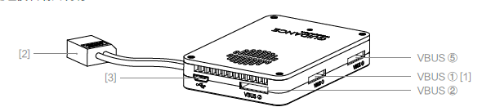
- 传感器处理模块端口说明
图+说明
- 测距传感器端口说明
图+说明
  - 系统连线
- 连接机载管理单元和飞控
说明+图
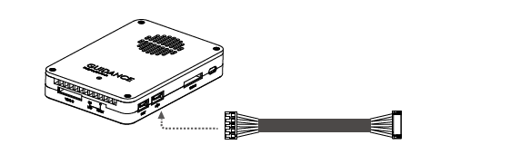
- 连接机载管理单元和传感器处理模块
说明+图

- 连接传感器处理模块和红外TOF测距传感器
说明+图
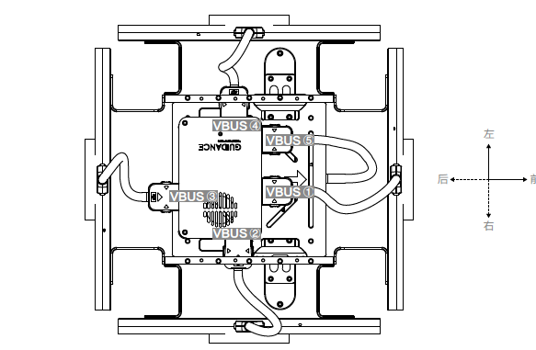
- APP软件使用

  - 查看状态

  - 避障设置

- 避障功能说明
避障系统主要由机载管理单元、传感器处理模块和红外TOF测距传感器构成。通过将各个模块安装到飞行器上，并与飞控系统配合使用形成辅助避障安全飞行系统。
系统主要工作流程如下：首先，测距传感器模块通过红外镜头采集红外数据；然后，传感器处理模块接收红外数据并进行计算处理；最后，机载管理单元接收各方向距离数据并进行计算处理出飞机控制状态，再把控制状态信息发送给飞控系统。由此实现避障功能。
  - 红外TOF传感器说明
传感器内部集成1个大功率850nm红外LED发射器和1个高灵敏度光电二极管接收器，加上内部集成的物理红外滤光片，使其测距离更远，抗环境光干扰能力更强。
检测方式是飞行时间计算，基本原理就是传感器发射一定频率的红外信号，然后根据反射信号与原信号的相位差计算信号的飞行时间，即可换算出障碍物距离。
基于传感器的特性，避障功能受反射物体属性和实际环境影响。
  - APP显示的障碍物距离数据
障碍物距离数据可在APP界面上查看，数据显示单位为厘米，更新频率是1.25Hz。
障碍物距离数据正常值一般不超过5000cm，超过5000cm的数据通常是特殊定义的数据，具体列举如下：
- 2000cm-上电初始化数据
- 5000cm-无效数据，传感器检测不到障碍物
- 7000cm-无效数据，障碍物在飞机的30cm内
- 9000cm-无效数据，传感器检测到地面
注：APP显示的距离值已过滤掉了机浆的距离，不同型号飞机需要重新配置以过滤机浆距离。
  - 避障距离属性
避障系统根据飞机距离障碍物的远近做不同的避障控制操作，由此定义了几个特殊的距离值，如下：
- 安全距离
是指飞机在离障碍物此距离时，再往障碍物方向飞行可能产生碰撞损坏的风险。当检测到障碍物小于等于此距离时，避障系统不再允许遥控器朝此方向打杆飞行。
- 危险距离
是指飞机在离障碍物此距离时，再往障碍物方向飞行极大可能产生碰撞损坏的风险。当检测到障碍物小于等于此距离时，避障系统主动控制飞机远离障碍直至飞机逃离危险。
- 低速距离
是指飞机在离障碍物此距离时，高速往障碍物方向飞行可能产生碰撞损坏的风险。当检测到障碍物小于等于此距离时，当遥控器朝此方向打杆时，避障系统控制飞机低速响应飞行。
注：安全距离可在APP上设置，默认为500cm，危险距离默认为200cm，低速距离默认为1000cm。一般低速距离>安全距离>危险距离。
  - 避障功能生效条件
- 避障功能仅在遥控器位于P档位时才能触发。可以通过切换遥控器档位来控制避障功能的使用与否。
- 测距传感器检测到的距离数据在避障距离内时，避障功能才触发。
- 在安全距离或者低速距离范围内时，如果遥控器不往障碍物方向打杆，避障功能不会主动触发。
- 避障具备一键使能功能，在APP上可开启和关闭。关闭时，避障功能无论何时都不触发，但在APP上仍旧可以看到障碍物数据和提示。
  - 避障控制操作说明
- 前后左右4个方向能同时实现避障操作。
- 在低速距离的避障范围内检测到障碍物，系统会做减速控制，当遥控器朝障碍物方向打杆时，系统介入控制，让飞机减速朝障碍物方向飞行，没有障碍物的其它方向正常响应打杆。
- 在安全距离的避障范围内检测到障碍物，当遥控器朝障碍物方向打杆时，系统介入控制，禁止飞机动作，没有障碍物的其它方向正常响应打杆。
- 在危险距离的避障范围内检测到障碍物，系统介入控制，主动控制飞机朝远离障碍物方向飞行。
- 前后方向或者左右方向同时有障碍物，并且障碍物距离在危险距离或者安全距离范围时，系统不会控制飞机动作，也不会响应此方向的遥控器打杆，但会响应遥控器的其它方向打杆。
- 当某个方向的避障功能生效时，同时间相邻方向、油门或者偏航方向的遥控器有打杆时，系统低速响应此方向的打杆。
- 使用注意
  - 使用前检查
在使用前需要根据检查列表进行试前检查，再根据状态指示正确才能使用。
    - 检查列表
- 传感器处理模块和机载管理单元安装稳定牢靠。
- 测距传感器安装稳定牢靠，没有角度位置偏移，没有受飞机上障碍物遮挡。
- 所有连接线连接正确牢靠。
- 遥控器档位开关位于P档位。
    - 状态指示检查
- 红外TOF测距传感器指示
上电之后，传感器发射镜头有红色光晕，表示传感器正常通电状态。
- 传感器处理模块指示
上电5秒之后，4个方向的传感器通信端口指示灯闪烁，表示与红外TOF测距传感器连接通信成功。
- 机载管理单元指示
上电15秒之后，CAN-Bus指示灯闪烁，表示与传感器处理模块连接通信成功。
- APP界面指示
上电15秒之后，打开APP界面，APP状态界面能正常显示各个方向的障碍物数据，APP设置界面的避障使能开关已打开。
  - 环境要求
避障系统由于安全要求较高，需要选择合适的场景进行飞行测试。
- 请在有GPS信号的环境下飞行。
- 请在视野开阔、光线充足、环境纹理比较丰富的场所飞行。
- 请避免在潮湿（结雾）环境和高低温（低于-10℃或高于55℃）环境下飞行。
- 红外传感器的工作受周围环境影响，在以下场景下需谨慎使用：
a. 倾斜度超过30度的物体表面，例如小半径的圆弧表面。
b. 对红外波有很强吸收作用的材质表面或无法反射红外波的物体，如水面、镜面、玻璃等。
c. 传感器发射角度只有1.8°，面积较小的物体，如细栏杆、网格围栏等。
- 当飞机飞行倾斜角度过大时，导致传感器检测到地面的情况，此时避障系统不会启动，需谨慎控制飞机飞行。
  - 使用须知
- 远离人群。
- 刹车距离和飞行速度、飞行器重量、动力系统、环境等密切相关。
- 首次使用时建议飞行高度不低于2米，不超过5米并控制飞行速度。
- 避障系统存在检测盲区，在盲区内的障碍物不会被检测到。
- 测距传感器要按照默认安装位置和方向安装，才能正常应用障碍物感知功能。
- 请勿在狭小空间飞行（长和宽小于安全距离）。
- 飞行高度低于0.5米时，障碍物感知功能会关闭，请谨慎操作。
- 维护和保养
- 由于线材和小零件可能对儿童造成危险，所以务必让儿童远离本产品的部件。
- 切勿让任何部件接触到液体或浸入水中。切勿使用含酒精等易挥发液体清洁传感器模块。切勿将本产品存放于潮湿的场所。
- 检查本产品的各个部件是否曾经受到强烈撞击。如有疑问，请联系中科瑞泰技术支持人员。
- 产品规格
中科瑞泰避障产品规格
总体特性 | 总重量
总体特性 | 整体功耗
总体特性 | 工作温度 | -10℃ ~ 55℃
总体特性 | 有效避障范围 | 50cm ~ 100cm
总体特性 | 控制频率 | 50Hz
总体特性 | 界面显示数据频率 | 1.25Hz
总体特性 | 调参软件安装要求 | 安卓系统
机载管理单元 | 尺寸
机载管理单元 | 重量
机载管理单元 | 供电
机载管理单元 | 功耗
机载管理单元 | 工作温度 | -10℃ ~ 60℃
机载管理单元 | 通信端口 | CAN
机载管理单元 | 输出显示数据频率 | 1.25Hz
传感器处理模块 | 尺寸
传感器处理模块 | 重量
传感器处理模块 | 供电 | 5V
传感器处理模块 | 功耗
传感器处理模块 | 工作温度 | -10℃ ~ 60℃
传感器处理模块 | 通信端口 | CAN、UART
红外TOF测距传感器 | 尺寸
红外TOF测距传感器 | 重量
红外TOF测距传感器 | 供电 | 5V
红外TOF测距传感器 | 功耗 | 1.3W
红外TOF测距传感器 | 工作温度 | -10℃ ~ 55℃
红外TOF测距传感器 | 存储温度 | -40℃ ~ 85℃
红外TOF测距传感器 | 通信端口 | UART
红外TOF测距传感器 | 红外LED发射波长 | 850nm
红外TOF测距传感器 | 发射角度 | ±1.8°
红外TOF测距传感器 | 测量距离范围 | 20cm ~ 3000cm
红外TOF测距传感器 | 输出数据频率 | 50Hz

